|  |  |
| --- | --- |
| Gerb-BMSTU_01 | **Министерство науки и высшего образования Российской Федерации**  **Федеральное государственное бюджетное образовательное учреждение**  **высшего образования**  **«Московский государственный технический университет**  **имени Н.Э. Баумана**  **(национальный исследовательский университет)»**  **(МГТУ им. Н.Э. Баумана)** |

ФАКУЛЬТЕТ **Информатика и системы управления**

КАФЕДРА **ПРОГРАММНОЕ ОБЕСПЕЧЕНИЕ ЭВМ и ИНФ. ТЕХНОЛОГИИ (ИУ7)**

НАПРАВЛЕНИЕ ПОДГОТОВКИ **09.03.04 ПРОГРАММНАЯ ИНЖЕНЕРИЯ**

**Отчет**

|  |  |
| --- | --- |
| **по лабораторной работе №** | 2 |

**Название:**

Определение ресурсов и затрат проекта

**Дисциплина:** Экономика программной инженерии

|  |  |  |  |  |
| --- | --- | --- | --- | --- |
| Студент | ИУ7-86Б |  | 27.02.2023 | В.В. Леонов |
|  | (Группа) |  | (Подпись, дата) | (И.О. Фамилия) |
|  |  |  |  |  |
| Преподаватель |  |  |  | М.Ю. Барышникова |
|  |  |  | (Подпись, дата) | (И.О. Фамилия) |

Москва, 2023

# Введение

Содержание проекта: Команда разработчиков из 16 человек занимается созданием карты города на основе собственного модуля отображения. Проект должен быть завершен в течение 6 месяцев. Бюджет проекта: 50 000 рублей.

# Тренировочное задание (Вариант 0)

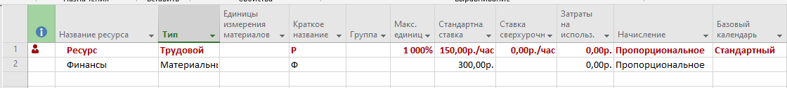

Рисунок 1. Описание листа ресурсов

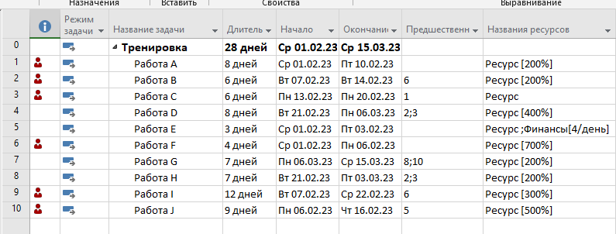

Рисунок 2. Назначение ресурсов на каждую из задач

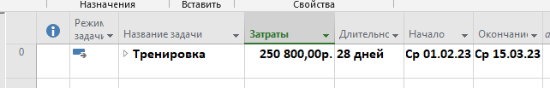

Рисунок 3. Итоговая стоимость тренировочного проекта

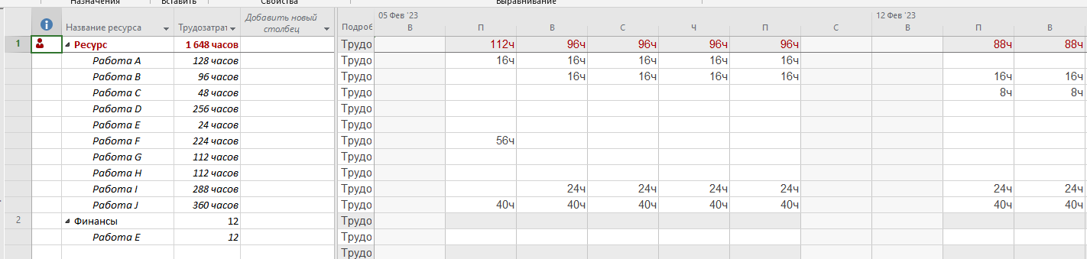

Рисунок 4. Трудозатраты проекта

Наблюдается перегрузка ресурса при одновременном выполнении нескольких работ (Наборы работ: A, F, J; A, B, I, J; B, C, I, J). Итоговая стоимость проекта составила 250 800 рублей.

# Задание 1

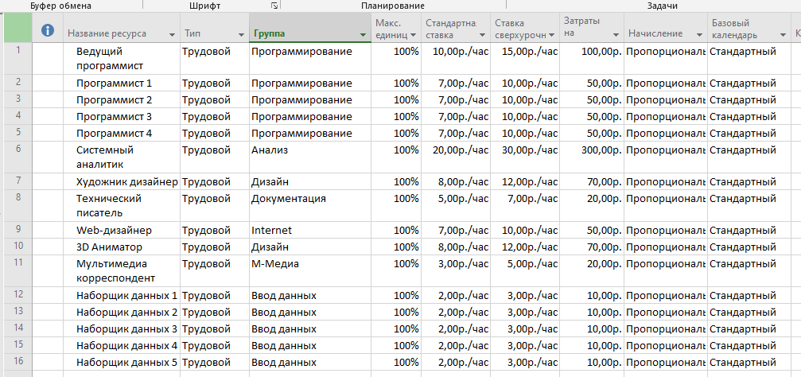

Рисунок 5. Описание списка ресурсов

# Задание 2

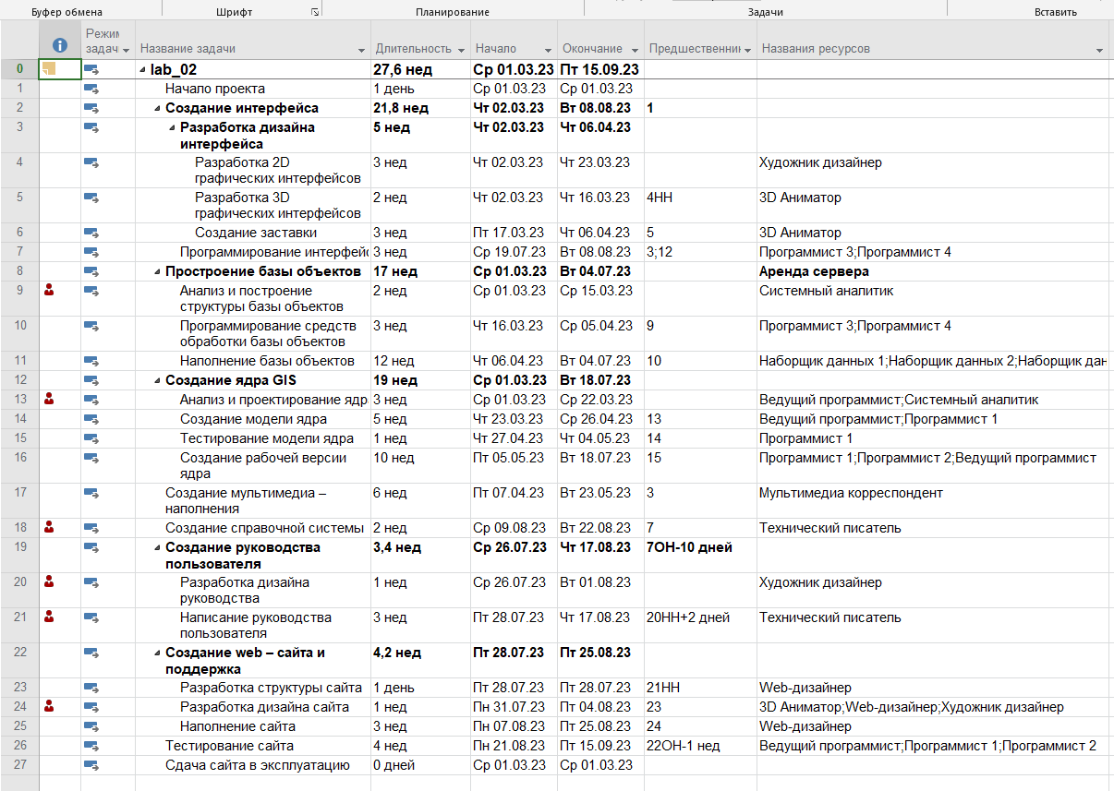

Рисунок 6. Назначение ресурсов на каждую из задач

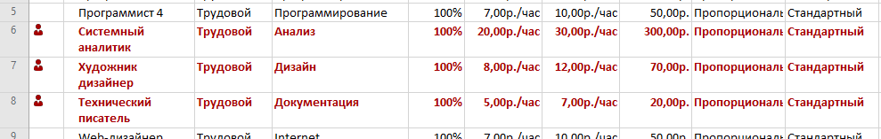

Рисунок 7. Перегрузка ресурсов



Рисунок 8. Перегрузка Системного аналитика

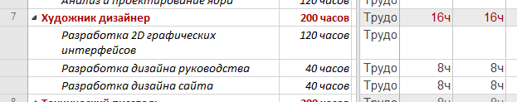

Рисунок 9. Перегрузка Художника дизайнера



Рисунок 10. Перегрузка технического писателя

Наблюдается перегрузка ресурсов:

* Системный аналитик вынужден одновременно выполнять две задачи – «Анализ и построение структуры базы объектов» и «Анализ и проектирование ядра»
* Художник дизайнер вынужден одновременно выполнять две задачи – «Разработка дизайна руководства» и «Разработка дизайна сайта»
* Технический писатель вынужден одновременно выполнять две задачи – «Создание справочной системы» и «Написание руководства пользователя»



Рисунок 11. Добавление ресурса аренды сервера

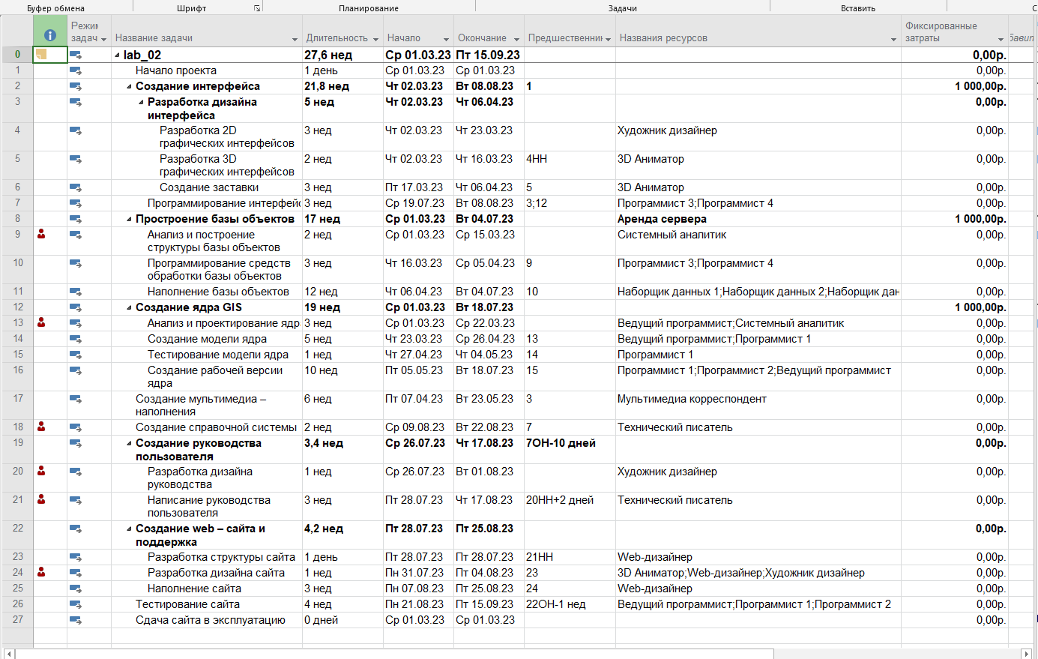

Рисунок 12. Назначение ресурсов и фиксированных затрат

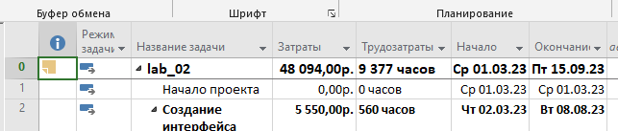

Рисунок 13. Итоговые финансовые и трудозатраты

# Задание 3

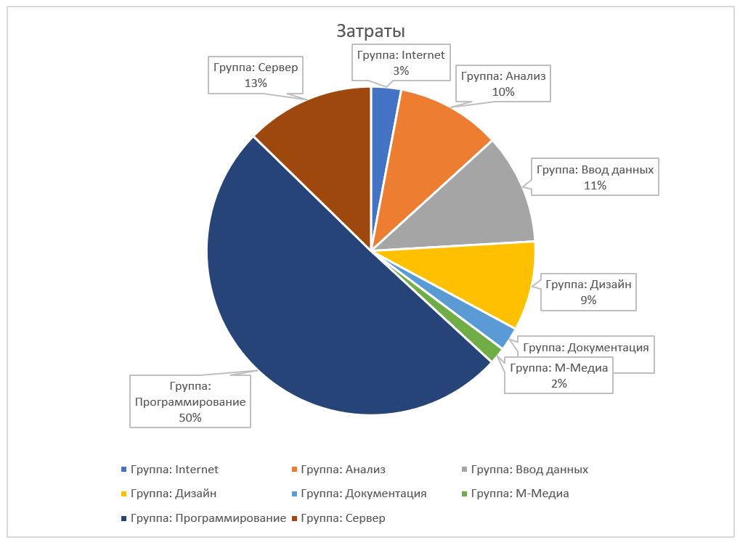

Рисунок 14. Диаграмма распределения затрат по группам

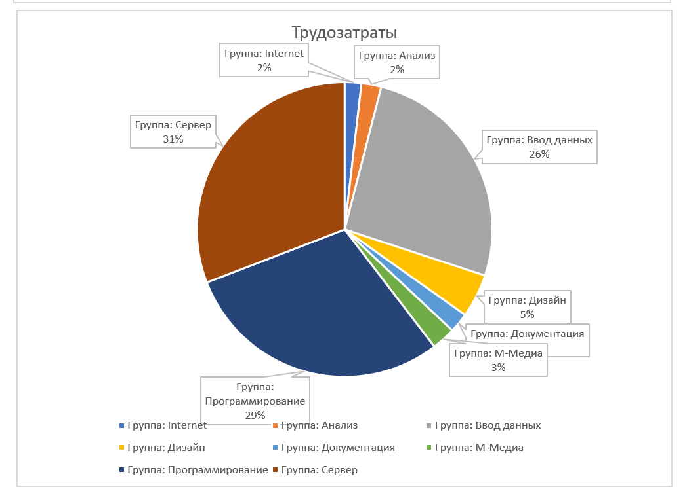

Рисунок 15. Диаграмма распределения трудозатрат по группам

# Выводы

В результате выполнения лабораторной работы было определено, что бюджетных средств достаточно для реализации поставленной задачи, однако для рассматриваемого проекта и предложенного количества ресурсов наблюдается перегрузка в некоторых моментах.

При анализе отчетов, можно сделать следующий вывод о том, что для многих групп трудозатраты не пропорциональны денежным затратам. То есть, некоторые ресурсы выполняют больший объем работ, получая при этом меньшее количество денег. Наиболее требовательными группами являются «анализ» и «программирование».